**LAPORAN PROJECT**

**CRUD DENGAN CONSOLE**



**DISUSUN OLEH:**

**ADELIA PINGKAN AZZAHRA (20190140001)**

TEKNOLOGI INFORMASI

FAKULTAS TEKNIK

UNIVERSITAS MUHAMMADIYAH YOGYAKARTA

2021

gambar 1 form login

langkah pembuatan login :

langkah pertama kita menggunakan windows form lalu kita isi dengan picture box (gambar), label (username dan password), checkbox ( term and condi), dan button login serta exit dari “ toolbox ”.

Lalu pada button login ini nantinya akan kita arah kan untuk masuk ke dalam bagian menu utama ( disini kita arahkan nya pakai syntak). Dan button exit untuk keluar dari app.

Berikut syntaxnya :

using System;

using System.Collections.Generic;

using System.ComponentModel;

using System.Data;

using System.Data.SqlClient;

using System.Drawing;

using System.Linq;

using System.Text;

using System.Threading.Tasks;

using System.Windows.Forms;

namespace ExerciseDataGridBanding

{

public partial class FormLogin : Form

{

public FormLogin()

{

InitializeComponent();

}

private void button1_Click(object sender, EventArgs e)

{

Application.Exit();

}

private void button1_Click_1(object sender, EventArgs e)

{

if (textBox1.Text.Equals("adelia pingkan") && textBox2.Text.Equals("admin"))

{

this.Hide();

new FormMenu().Show();

}

else

{

MessageBox.Show("Username and Password is invalid");

}

}

private void textBox2_TextChanged(object sender, EventArgs e)

{

textBox2.UseSystemPasswordChar = true;

}

}

}

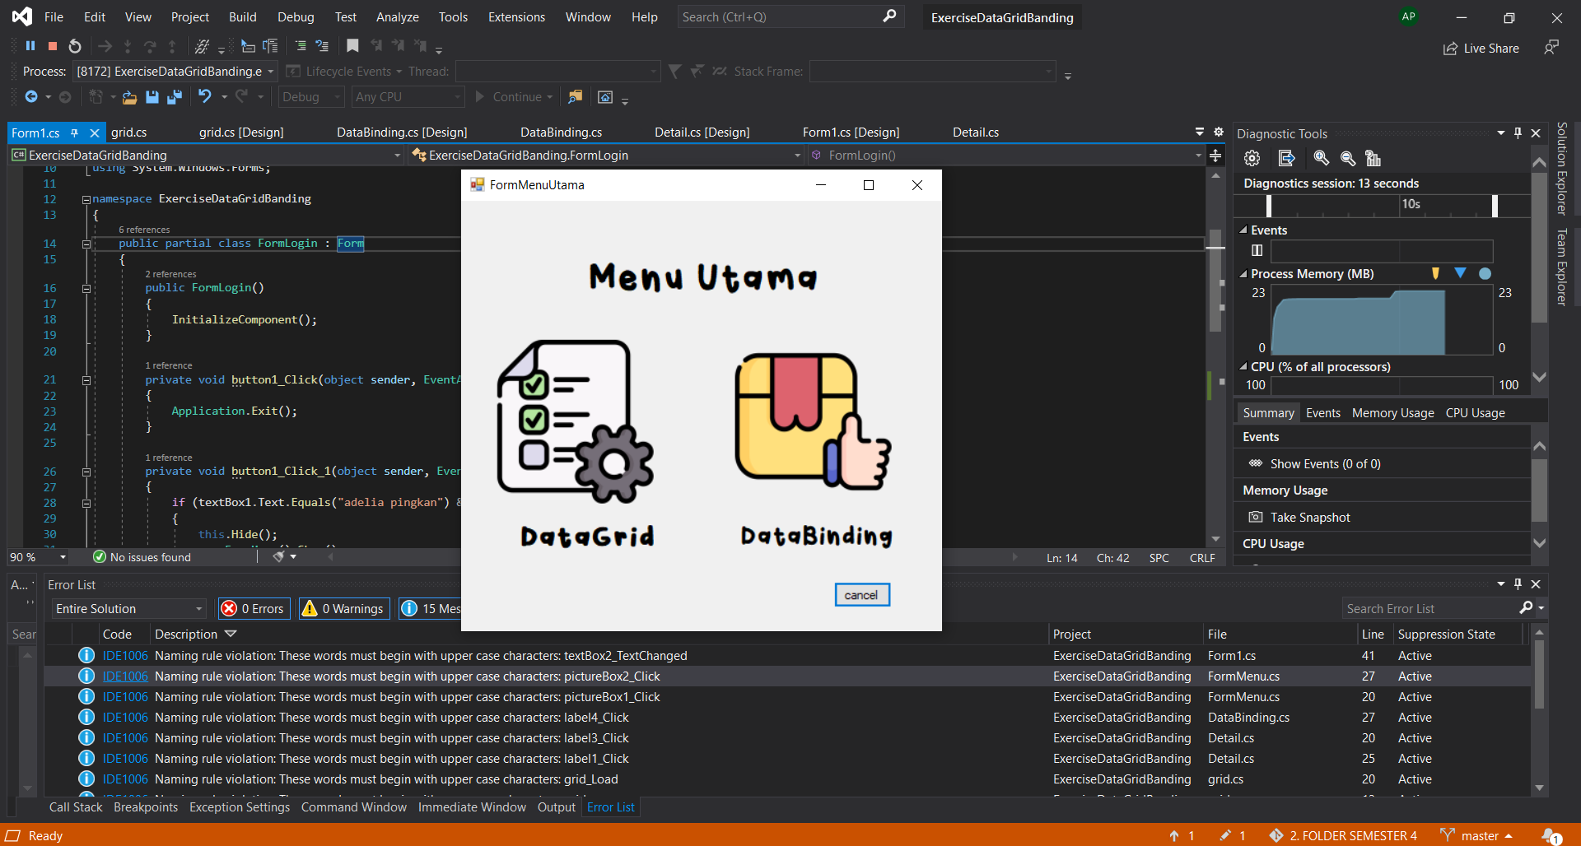

gambar 2 menu

Bagian selanjutnya adalah “menu”

Disini untuk membuat bagian menu utama kita membuat form baru lagi lalu setelah itu kita menambahkan dua picture box, label , serta button untuk meng-cancel.

Setelah itu pada picture box ini nantinya saat di klik itu kita arahkan ke pada bagian selanjutnya yaitu data grid dan data binding, bagaimana caranya ? dengan cara kita arahkan melalui syntaknya.

Berikut syntaxnya :

using System;

using System.Collections.Generic;

using System.ComponentModel;

using System.Data;

using System.Drawing;

using System.Linq;

using System.Text;

using System.Threading.Tasks;

using System.Windows.Forms;

namespace ExerciseDataGridBanding

{

public partial class FormMenu : Form

{

public FormMenu()

{

InitializeComponent();

}

private void pictureBox1_Click(object sender, EventArgs e)

{

grid gd = new grid();

this.Hide();

gd.Show();

}

private void pictureBox2_Click(object sender, EventArgs e)

{

DataBinding db = new DataBinding();

this.Hide();

db.Show();

}

private void button2_Click(object sender, EventArgs e)

{

FormLogin Fl = new FormLogin();

this.Hide();

Fl.Show();

}

}

}

gambar 3 datagrid

bagian diatas merupakan bagian data grid, data ini nantinya akan berisikan data data dari mahasiswa yang telah tercantum pada db MSSQL yang telah kita arahkan didalamnya.

Langkah untuk pembuatannya adalah : pertama – tama kita meng add new item kembali, setelah menambah item disini kita ke toolbox kembali untuk mengdrop data grid view. Setelah itu langkah selanjutnya adalah kita mengklik “ tanda panah kecil ” yang ada pada grid data view itu dan memasukan table database yang akan digunakan. Setelah selesai memasukan database langkah selanjutnya adalah kita arahkan data grid view ini untuk masuk kedalam bagian detailnya dari si data grid view ini. Bagaimana caranya? Dengan cara kita arahkan menggunakan syntax berikut :

using System;

using System.Collections.Generic;

using System.ComponentModel;

using System.Data;

using System.Drawing;

using System.Linq;

using System.Text;

using System.Threading.Tasks;

using System.Windows.Forms;

namespace ExerciseDataGridBanding

{

public partial class grid : Form

{

public grid()

{

InitializeComponent();

}

private void grid_Load(object sender, EventArgs e)

{

// TODO: This line of code loads data into the 'baruNotaDataSet.Mahasiswa_Coba' table. You can move, or remove it, as needed.

this.mahasiswa_CobaTableAdapter.Fill(this.baruNotaDataSet.Mahasiswa_Coba);

}

private void dataGridView1_CellContentClick(object sender, DataGridViewCellEventArgs e)

{

Detail dl = new Detail();

this.Hide();

dl.label1.Text = this.dataGridView1.CurrentRow.Cells[0].Value.ToString();

dl.label2.Text = this.dataGridView1.CurrentRow.Cells[1].Value.ToString();

dl.label13.Text = this.dataGridView1.CurrentRow.Cells[2].Value.ToString();

dl.label3.Text = this.dataGridView1.CurrentRow.Cells[3].Value.ToString();

dl.Show();

}

private void button1_Click(object sender, EventArgs e)

{

FormMenu fm = new FormMenu();

this.Hide();

fm.Show();

}

}

}

gambar 4 Detail data grid

gambar diatas merupakan screenshoot bagaian dari detail untuk data grid.

Langkah untuk membuat data grid adalah kita menggunakan cara yang sama seperti sebelum – sebelumnya yaitu meng-add item untuk detail, lalu bagian isi nya ada “ grupbox ” yang mana nantinya didalam grup box itu akan kita isikan lagi dengan label untuk isi dari text detail.

Nah bagaimana cara agar text nya bisa masuk ? dengan cara kita menaruh syntax di bagian data grid berikut syntak nya :

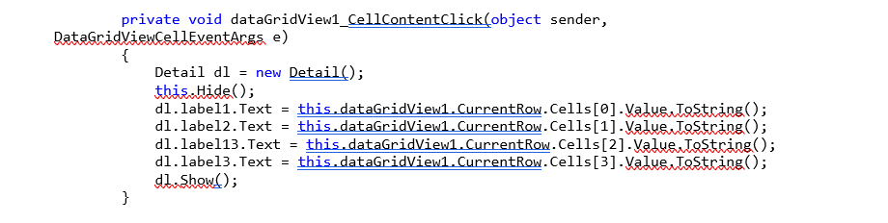

Setelah selesai kita memberikan button back agar bisa kembali ke bagian data grid nya.

Dan berikut syntax dari detail data grid :

using System;

using System.Collections.Generic;

using System.ComponentModel;

using System.Data;

using System.Drawing;

using System.Linq;

using System.Text;

using System.Threading.Tasks;

using System.Windows.Forms;

namespace ExerciseDataGridBanding

{

public partial class Detail : Form

{

public Detail()

{

InitializeComponent();

}

private void label3_Click(object sender, EventArgs e)

{

}

private void label1_Click(object sender, EventArgs e)

{

}

private void button1_Click(object sender, EventArgs e)

{

grid gd = new grid();

this.Hide();

gd.Show();

}

}

}

gambar 5.1 data binding

gambar 5.2 data binding

dua screenshot diatas merupakan bagian dari data binding, Data Binding adalah proses membangun koneksi antarmuka aplikasi (application UI) dan business logic. Data binding membuat kontrol-kontrol dalam form terkoneski (terkait) dengan sumber-smber data. Atau bisa disebut juga untuk melihat data per-orangan.

Langkah untuk membuat nya sama juga seperti sebelumnya yaitu kita meng – add new form lalu setelah itu kita mendrop label dan text box, serta binding navigator didalam form tersebut. Setelah selesai kita tambahkan button back untuk kehalaman sebelumnya.

Berikut syntax dari data binding :

using System;

using System.Collections.Generic;

using System.ComponentModel;

using System.Data;

using System.Drawing;

using System.Linq;

using System.Text;

using System.Threading.Tasks;

using System.Windows.Forms;

namespace ExerciseDataGridBanding

{

public partial class DataBinding : Form

{

public DataBinding()

{

InitializeComponent();

}

private void DataBinding_Load(object sender, EventArgs e)

{

// TODO: This line of code loads data into the 'baruNotaDataSet.Mahasiswa_Coba' table. You can move, or remove it, as needed.

this.mahasiswa_CobaTableAdapter.Fill(this.baruNotaDataSet.Mahasiswa_Coba);

}

private void label4_Click(object sender, EventArgs e)

{

}

private void button1_Click(object sender, EventArgs e)

{

FormMenu fm = new FormMenu();

this.Hide();

fm.Show();

}

}

}